一、单项选择题 (每小题 3 分，共 30 分)
1——5 D A B C C
6——10 A D C B B

二、填空题 (每空 3 分，共 30 分)
1. 10 2. 广度优先
3. 40,38,46,56,79,84
4. 64 5. n+1
6. 9572; 1228
7. 1次 8. {5,18,7,43,60,9,30,50,75} 9. 3

三、判断题 (每题 3 分，共 15 分，错误打“×”，正确打“√” )
1. √ 2. √ 3. √ 4. × 5. ×

四、简答题(本大题有5小题，共 60 分，每小题分值见各题标注)
1 解：（12分）
{23，9，39，5，68，12，62，48，33}
第1趟d=4时，分组如下：
{23，68，33} ，{9，12}，{39， 62}，{5， 48}
得到第1趟排序后的结果：
{23，9，39，5，33，12，62，48，68} ---------------（6分）
第2趟d=2时，分组如下：
{23，39，33，62，68} ，{9，5，12，48}
得到第2趟排序后的结果：
{23，5，33，9，39，12，62，48，68} ---------------（6分）

2.解：（12分）
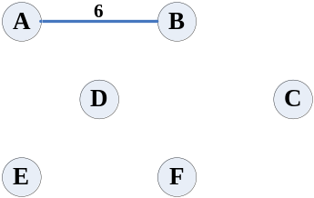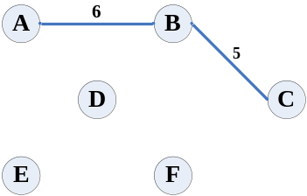
(1) (2)
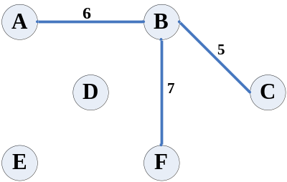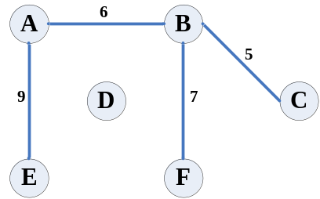
（3） (4)
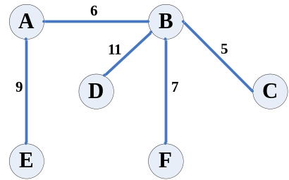
(5)

3.解：（12分）
该工程的工期为：18天；---------------（3分）
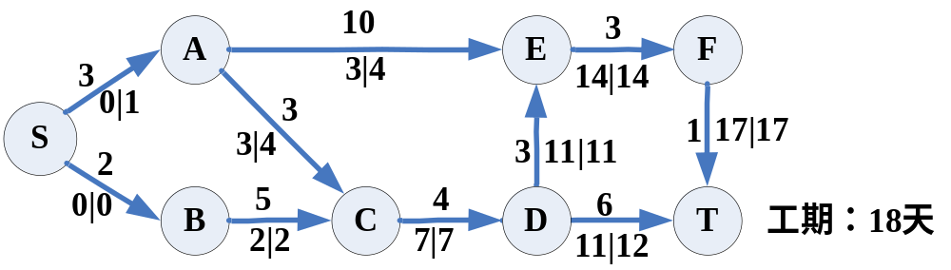
画图：---------------（6分）

关键路径有一条，分别为：S->B->C->D->E->F->T ；---------------（3分）

4.解：（12分）
int CountX(LinkList L, int X) {
int i=0;
LinkList p=L->next; ………2分
while(p!=NULL){ ………2分
if(p->data == X) i++; ………4分
p=p->next; ………2分
}
return i; ………2分
}

5.解：（12分）
设叶子结点为n0个，则
该树中结点总数 N=n0+n1+n2+n3+…+nm ---------------（2分）
该树中分支总数为： B=n1+2n2+3n3+…+mnm ---------------（2分）
由于任何一棵非空树都有： N=B+1 ---------------（4分）
所以： n0+n1+n2+n3+…+nm = n1+2n2+3n3+…+mnm+1 ------------（2分）
由此可得： n0= n2+2n3+3n4+…+(m-1)nm+1 ------------（2分）

五、算法题(共 15分，3分/空)
解：（15分）
(1) R[low]; ---------------（3分）
(2) low<high; ---------------（3分）
(3) R[low] = R[high]; ---------------（3分）
(4) R[high] = R[low] ---------------（3分）
(5) R[low] = R[0] ---------------（3分）

